Искусствоведческий анализ живописного произведения

Автор: Быканов Е.А
ГБОУ Центр образования № 2051

I. Вопросы.
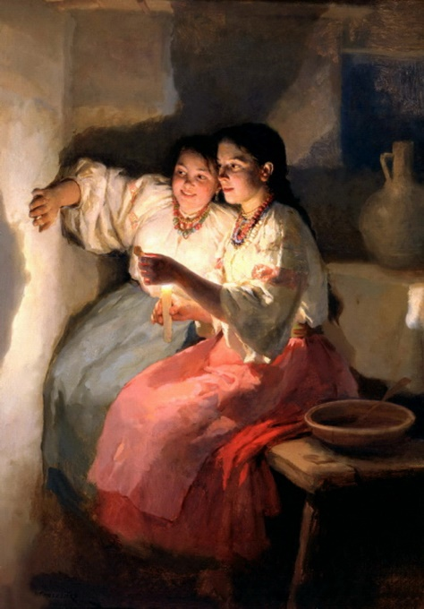
4. Есть ли в картине сюжет? Что изображено? В какой среде располагаются изображённые персонажи, предметы?
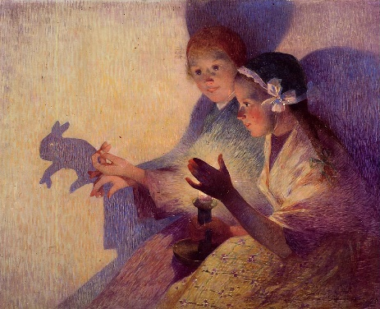
5. На основании анализа изображения Вы можете сделать вывод о жанре. К какому жанру: портрет, пейзаж, натюрморт, обнажённая натура, бытовой, мифологический, религиозный, исторический, анималистический, — принадлежит картина?

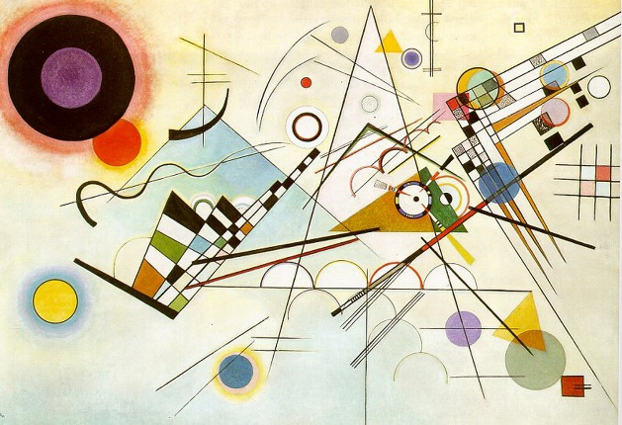
6. Как Вам кажется, какую задачу решает художник – изобразительную? выразительную? Какова степень условности или натурализма изображения? Тяготеет ли условность к идеализации или к экспрессивному искажению? Как правило, с жанром связана композиция картины.

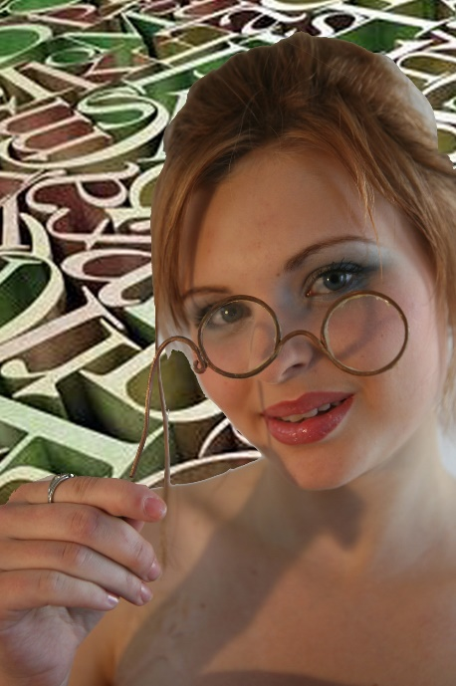

7) Из каких составляющих складывается композиция? Каково соотношение объекта изображения и фона/ пространства на полотне картины?

8) Насколько близко к картинной плоскости размещены объекты изображения? Перспектива (Воздушная, линейная)
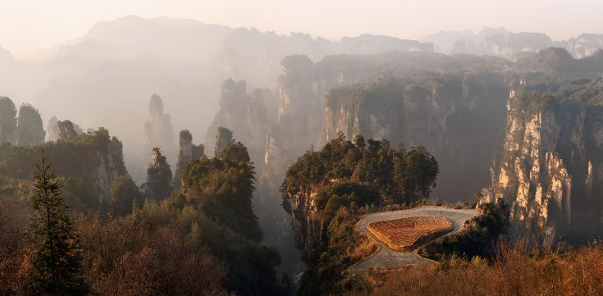

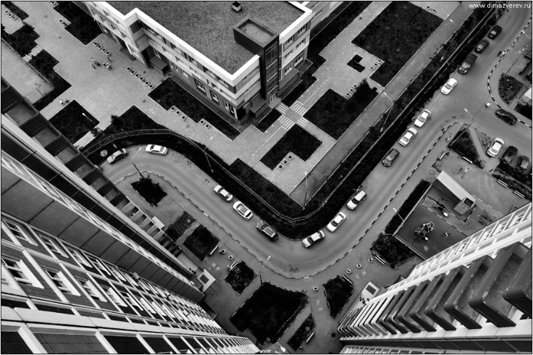
9) Какой угол зрения выбрал художник – сверху, снизу, вровень с изображенными объектами?

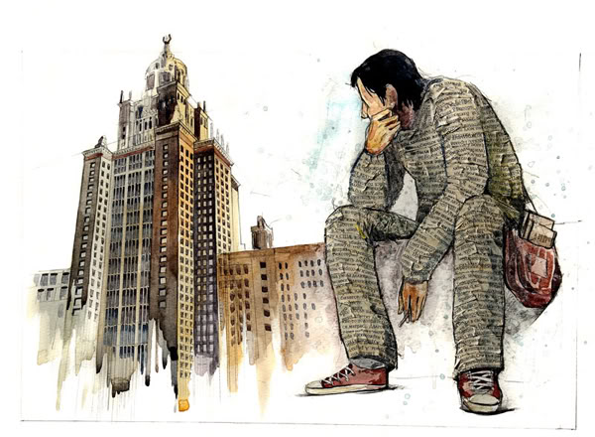
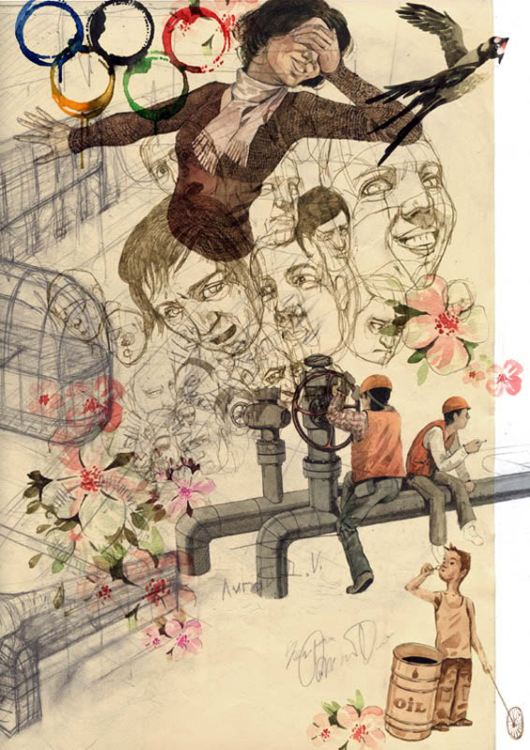
10) Как определена позиция зрителя – вовлекается ли он во взаимодействие с изображенным на картине, или ему отводится роль отстраненного созерцателя?

11) Можно ли назвать композицию уравновешенной, статичной, или динамичной? Если присутствует движение, как оно направлено?
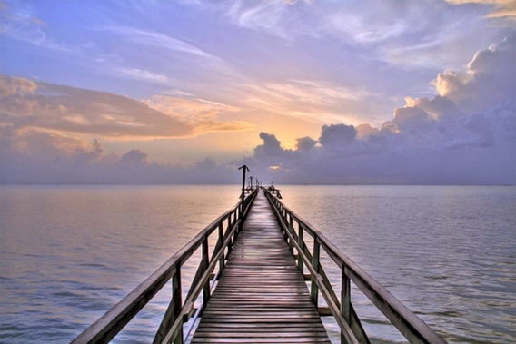
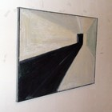

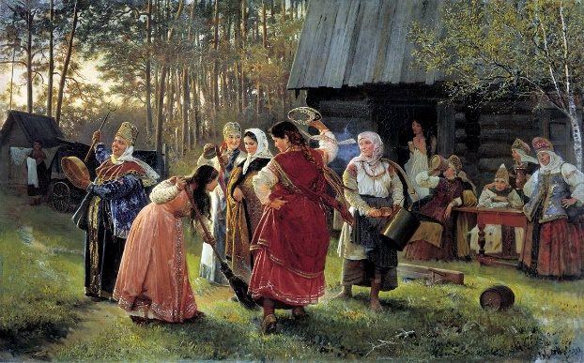
12) Как построено картинное пространство (плоскостно, неопределенно, выгорожен пространственный слой, создано глубокое пространство)? За счёт чего достигается иллюзия пространственной глубины (различие в размере изображенных фигур, показ объема предметов или архитектуры, с помощью градаций цвета)? Композиция разрабатывается средствами рисунка.13) Насколько выражено в картине линейное начало?
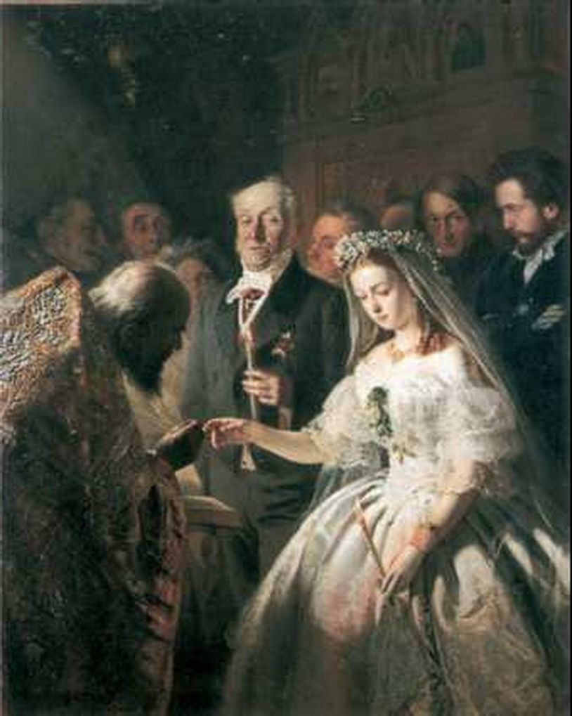

14) Подчеркнуты или скрадены контуры, отграничивающие отдельные предметы? Какими средствами достигается этот эффект?
15) До какой степени выражен объём объектов? Какими приёмами создаётся иллюзия объёма?
16) Какую роль играет в картине свет? Какой он (ровный, нейтральный; контрастный, лепящий объем; мистический). Прочитывается ли источник/направление света?

17) Читаются ли силуэты изображенных фигур/объектов? Насколько они выразительны и ценны сами по себе ?

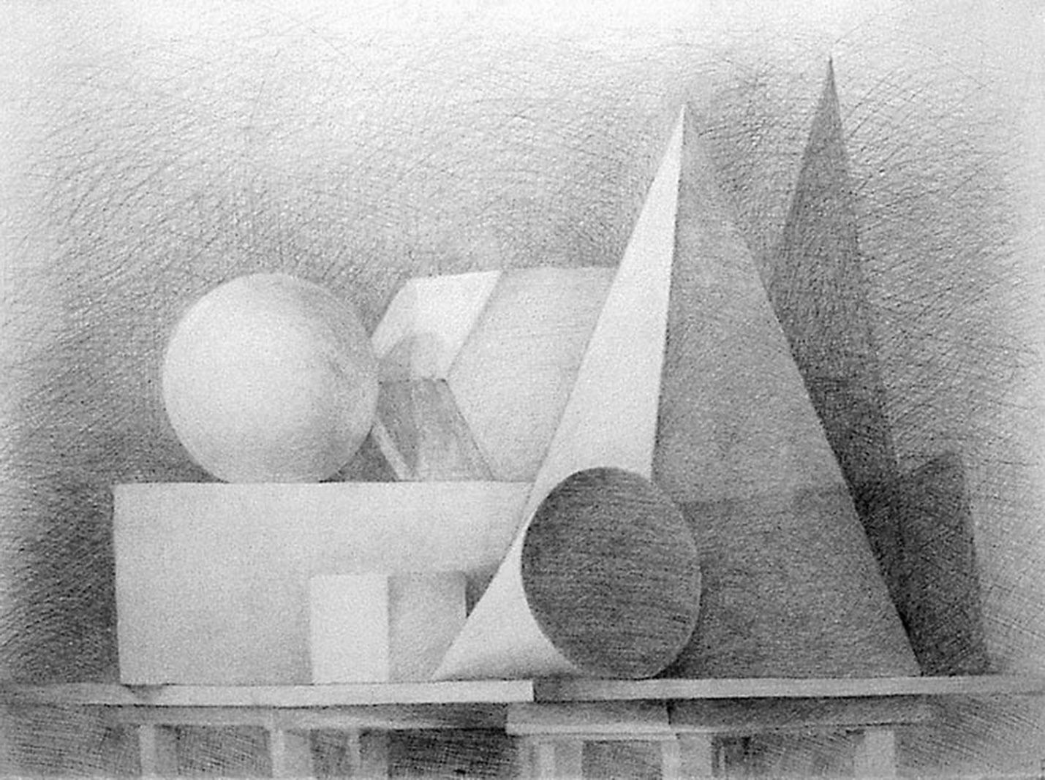
18) Насколько детализировано (или наоборот обобщено) изображение?

19) Передаётся ли разнообразие фактур изображённых поверхностей (кожа, ткани, металл и т.д.) ? Колорит.
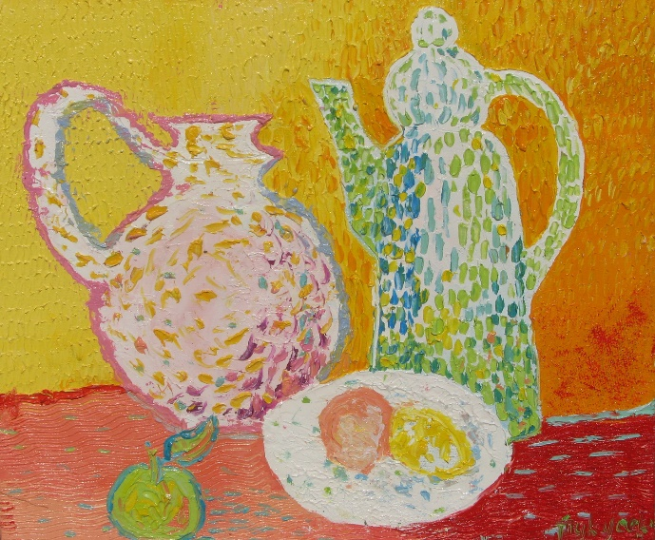

20) Какую роль играет в картине колорит (подчинён рисунку и объёму или наоборот подчиняет себе рисунок и сам выстраивает композицию).

21) Является ли цвет просто окраской объёма или чем-то большим? Является ли он оптически достоверным или экспрессивным?
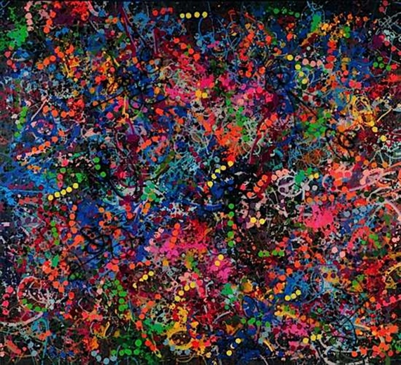
22) В картине преобладают локальные цвета или тональный колорит?

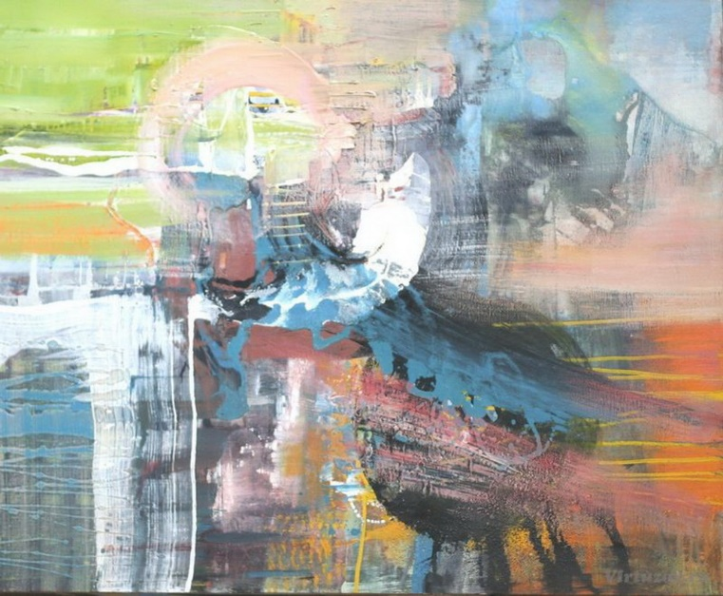
23) Различимы ли границы цветовых пятен ? Совпадают ли они с границами объёмов и предметов?
24) Художник оперирует большими массами цвета или маленькими пятнами-мазками?
25) Как написаны теплые и холодные цвета, пользуется ли художник сочетанием дополнительных цветов ? Для чего он это делает? Как переданы наиболее освещенные и затенённые места?

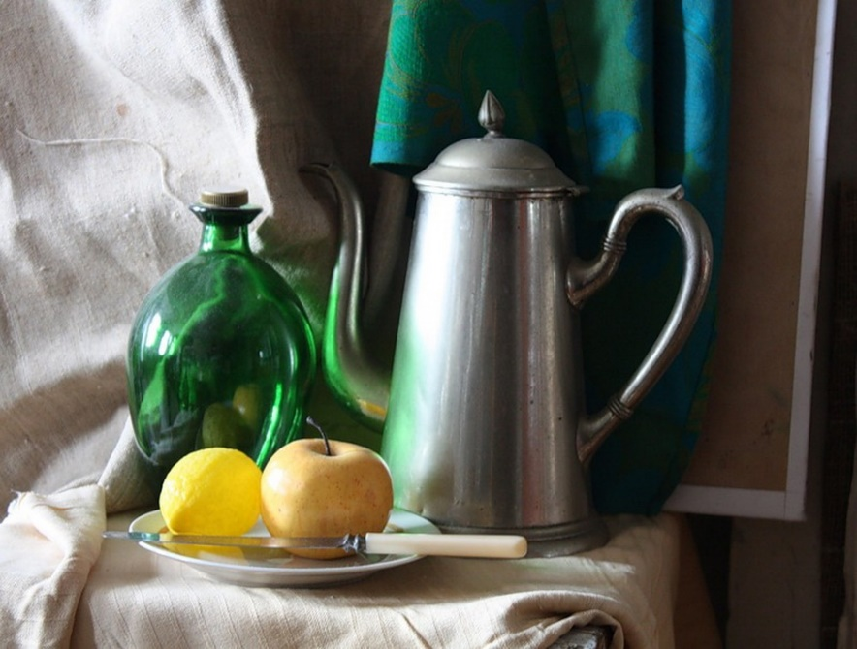
26) Есть ли блики, рефлексы? Как прописаны тени (глухо или прозрачно, цветные ли они)?

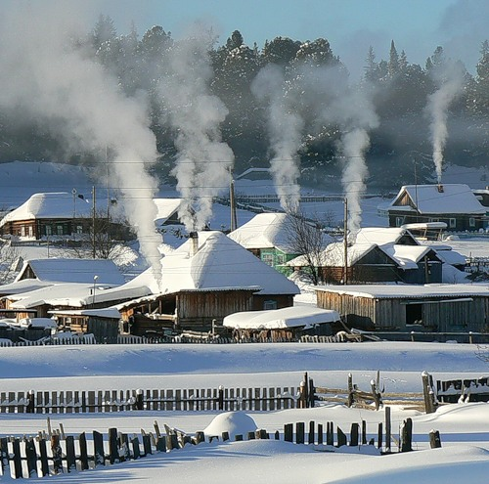
27) Можно ли выделить ритмические повторы в использовании какого-либо цвета или сочетания оттенков, можно ли проследить развитие какого-либо цвета ? Есть ли доминирующий цвет/ сочетание цветов?

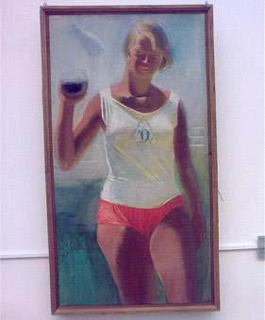
28) Какова – гладкая или пастозная? Различимы ли отдельные мазки? Если да, то какие они — мелкие или длинные, жидкой, густой или почти сухой краской нанесены?
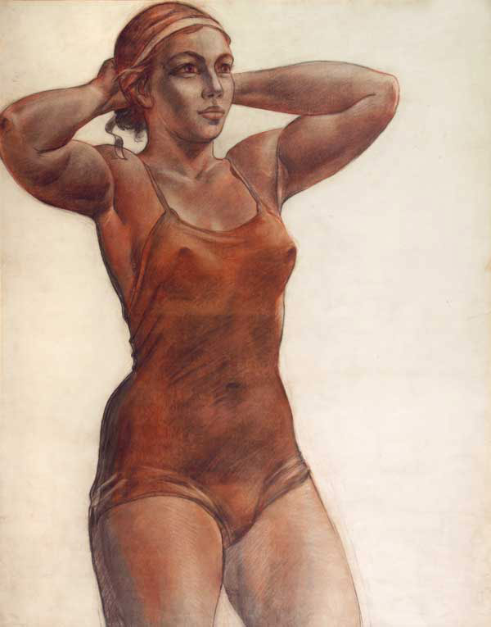

Спасибо за урок. Е.А. Быканов
ГБОУ Центр образования № 2051

